浡诚一期“官厅湖·桃李春风” 项目
2019年03份管理报告

项目名称：官厅湖·桃李春风项目
委托方：宁波市鄞州浡诚财务咨询有限公司
受托方：北京康正国际资产评估有限公司
监管人员：郭明强、梁珑耀
日期：二零一九年四月八日
目录
1重大事件的披露 ..3
2工程进度............................................. ......................5
2.1项目地块现场状况 5
2.2 项目地块现场照片.................................... ...... ............5
2.3 证照办理情况说明............................ ...........................5
3资金的使用情况 6
4印章、证照使用情况 8
5合同签订情况 9
6 收款登记表................ .............................................. ..9

为了方便阅读之目的，本报告中将部分名称简写为：
·项目公司：河北天骠蓝诚房地产开发有限公司
·浡诚基金：宁波市鄞州浡诚财务咨询有限公司
·康正：北京康正国际资产评估有限公司
·蓝城桃李春风：蓝城桃李春风建设集团有限公司

1重大事件的披露
（1）2019年3月20日，项目公司与北京融创建投房地产集团有限公司签订保密协议，北京融创建投房地产集团有限公司对项目公司展开尽职调查。
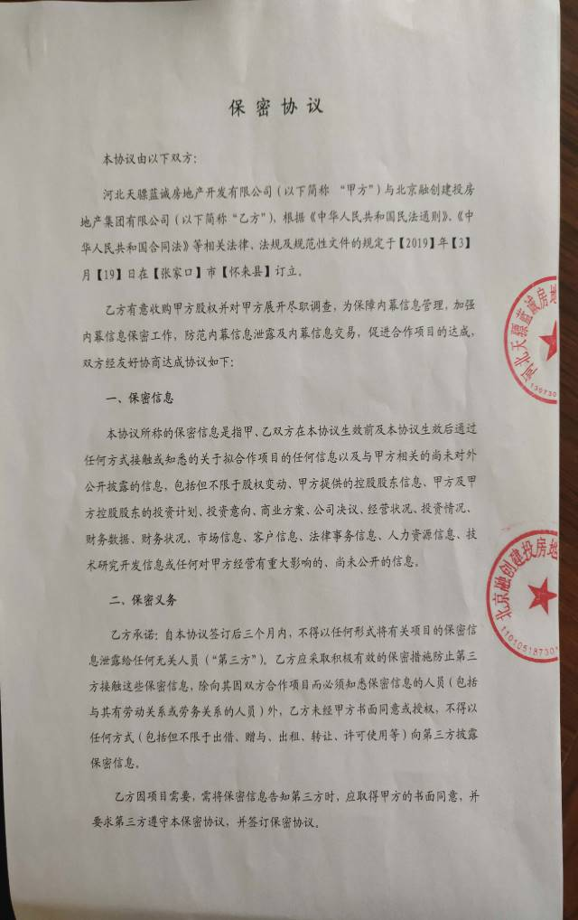
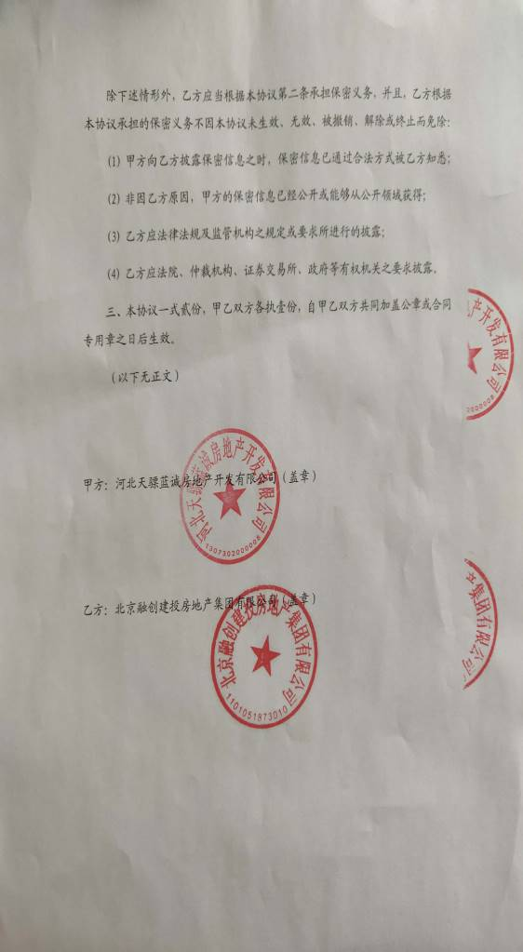
1.保密协议第一页 2.保密协议第二页

(转下页)

（2）2019年3月25日，香河中龙蓝城实业有限公司收到香河中龙资产管理集团有限公司转款1200万元整。3月28日，项目公司收到香河中龙蓝城实业有限公司转款1200万元整，并于当日向怀来县收费管理局缴纳土地出让金利息。
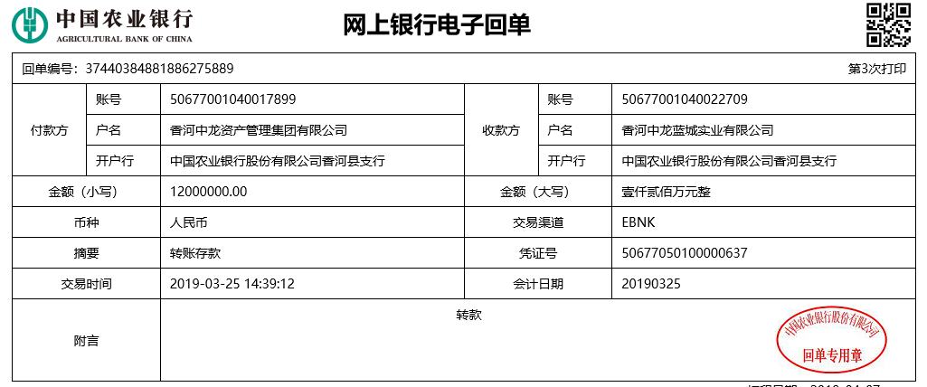
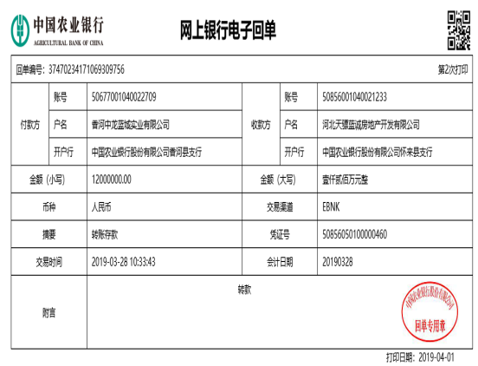
1.香河中龙蓝城实业有限公司收到1200万元转款银行回单 2.项目公司收到1200万元转款银行回单
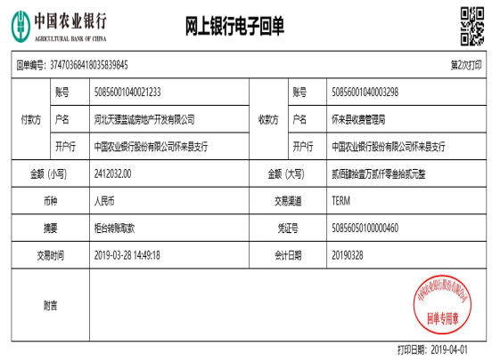
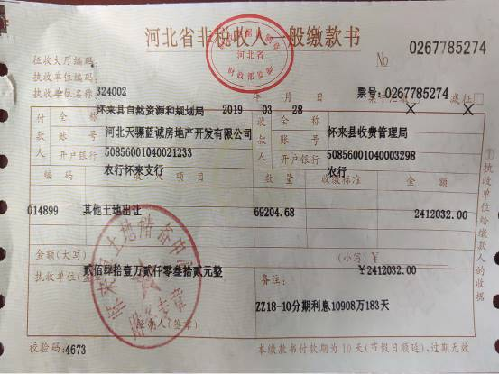

3.项目公司向怀来县收费管理局缴纳土地出让金利息回单 4.缴纳土地出让金一般缴款书

(转下页)

2工程进度

2.1 项目地块现场状况
2019年3月份，工地未进行动工。

2.2项目地块现场照片（2019年3月）
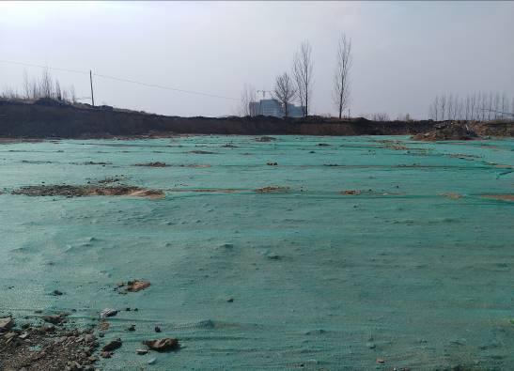
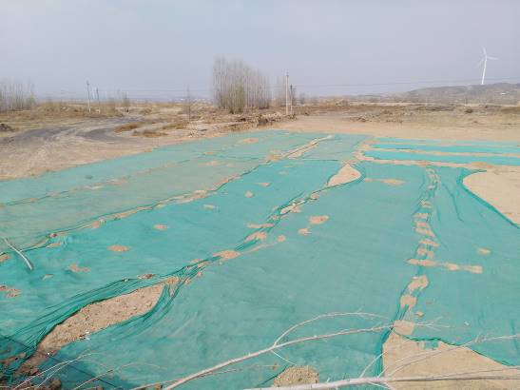.

1.A-3地块照片 2.A-3地块照片
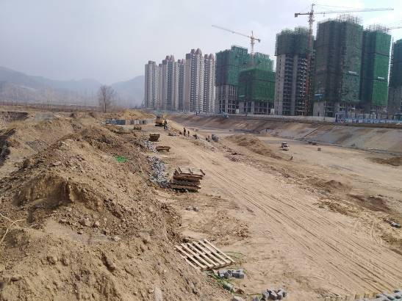.
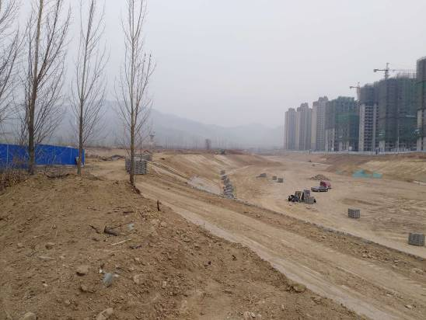.

3.A-3地块周边河道照片 4.A-3地块周边河道照片

2.3 证照办理情况说明
证照办理进度表
本月办理证件 | 实际进度
建设用地规划许可证 | 于2018年9月5日办理完毕
不动产权证 | 前期资料准备完毕，土地出让金利息缴纳完毕

3资金的使用情况
2019年3月份付款统计表
序号 | 申请日期 | 事由 | 汇款金额（元） | 申请人 | 审批人 | 备注
1 | 2019年3月7日 | 陈总房屋租赁合同付款 | ￥17,350.00 | 尹洁 | 黄志强 | 内含1000元押金，由田灵燕支付，冲抵备用金
2 | 2019年3月11日 | 天骠员工3月社保公积金代缴 | ￥10,377.69 | 田灵燕 | 黄志强
3 | 2019年3月11日 | 2月顺丰快递月结费用 | ￥98.00 | 田灵燕 | 黄志强
4 | 2019年3月11日 | 宣传物料制作费用 | ￥2,021.00 | 王亚丽 | 黄志强
5 | 2019年3月11日 | 外出考察交通费 | ￥140.00 | 赵佳明 | 黄志强
6 | 2019年3月11日 | 外出探望伤病员工 | ￥283.00 | 赵佳明 | 黄志强
7 | 2019年3月11日 | 1月14日-1月30日公务出车费用 | ￥3,156.00 | 赵伟璇 | 黄志强
8 | 2019年3月11日 | 工程、营销部杭州周边项目考察（蓝城年会期间） | ￥6,265.98 | 赵伟璇 | 黄志强
9 | 2019年3月11日 | 餐费报销（北京面试员工） | ￥660.00 | 赵伟璇 | 黄志强
10 | 2019年3月11日 | 经营班子2月团建聚餐费用 | ￥365.00 | 刘秀真 | 黄志强
11 | 2019年3月11日 | 经营班子3月崇礼团建费用 | ￥4,008.86 | 刘秀真 | 黄志强
12 | 2019年3月11日 | 天骠员工2月交通费补贴 | ￥6,916.67 | 田灵燕 | 黄志强
13 | 2019年3月11日 | 天骠蓝诚员工2月工资及个税缴纳 | ￥149,703.95 | 尹洁 | 黄志强 | 黄总1月个税1565.65元申报至1月，2月税款为4492.56元
14 | 2019年3月11日 | 转正入职员工体检费用 | ￥1,800.00 | 田灵燕 | 黄志强
15 | 2019年3月11日 | 天骠员工1月交通费补贴 | ￥6,916.67 | 田灵燕 | 黄志强
16 | 2019年3月11日 | 王莲莲参加蓝城集团年会交通费（冲抵备用金） | ￥1,147.50 | 田灵燕 | 黄志强 | 全额冲抵，开年利是：天骠员工每人100元
17 | 2019年3月11日 | 项目公司员工年会聚餐（冲抵备用金） | ￥4,395.00 | 田灵燕 | 黄志强 | 全额冲抵，开年利是：天骠员工每人100元
18 | 2019年3月11日 | 18年12月2日-2019年1月22日员工餐厅费用（冲抵备用金） | ￥12,237.59 | 田灵燕 | 黄志强 | 全额冲抵，开年利是：天骠员工每人100元
19 | 2019年3月11日 | 第一季度员工生日福利（冲抵备用金） | ￥1,400.00 | 田灵燕 | 黄志强 | 全额冲抵，开年利是：天骠员工每人100元
20 | 2019年3月11日 | 开年利是、新年物品采购（冲抵备用金） | ￥1,510.40 | 田灵燕 | 黄志强 | 全额冲抵，开年利是：天骠员工每人100元
21 | 2019年3月11日 | 《活法》读后感演讲奖品费用（冲抵备用金） | ￥943.70 | 田灵燕 | 黄志强 | 全额冲抵，开年利是：天骠员工每人100元
22 | 2019年3月11日 | 3月办公物品及后勤物品采购（冲抵备用金） | ￥1,141.70 | 田灵燕 | 黄志强 | 全额冲抵，开年利是：天骠员工每人100元
23 | 2019年3月11日 | 蓝城年会住宿、交通费（黄总、邢丽丽、田灵燕）（冲抵备用金） | ￥5,222.00 | 田灵燕 | 黄志强 | 全额冲抵，开年利是：天骠员工每人100元
24 | 2019年3月11日 | 牛冬生、杨柳3月五险缴纳 | ￥2,891.00 | 田灵燕 | 黄志强
25 | 2019年3月12日 | 黄总1月工资个税及滞纳金补缴 | ￥1,579.74 | 杨柳 | 黄志强 | 黄总1月个税1565.65元+滞纳金14.09元
26 | 2019年3月21日 | 2月电信专线费用 | ￥1,666.66 | 田灵燕 | 黄志强
27 | 2019年3月21日 | 购买新年台历 | ￥1,530.00 | 田灵燕 | 黄志强
28 | 2019年3月21日 | 蓝城委派员工2月份薪酬 | ￥265,429.68 | 尹洁 | 黄志强
29 | 2019年3月21日 | 考察古建、园林差旅费报销 | ￥1,198.00 | 张建芹 | 黄志强
30 | 2019年3月21日 | 购买雨刷器、颈枕腰枕报销 | ￥243.00 | 赵伟璇 | 黄志强
31 | 2019年3月21日 | 2月18日-3月13日公务车交通费 | ￥2,487.00 | 赵伟璇 | 黄志强
32 | 2019年3月21日 | 购买打印机墨盒费（冲抵备用金） | ￥280.00 | 田灵燕 | 黄志强
33 | 2019年3月28日 | 缴纳土地出让金利息 | ￥2,412,032.00 | 黄志强 | 黄志强
合计 |  |  | ¥2927397.79
冲抵备用金金额 |  |  | ¥29277.89

(转下页)

4印章、证照使用情况
对于印章的使用，项目公司通过相关负责人审批，给予盖章。各印鉴使用具体情况详见公章/法人章使用情况表：
2019年3月公章/法人章使用情况表
申请日期 | 事由 | 材料 | 印鉴名称及使用次数 | 申请人 | 审批人
2019年3月4日 | 王莲莲赴日考察，签证办理 | 天骠蓝诚营业执照副本复印件、在职证明各一份 | 天骠公章（2） | 王莲莲 | 黄志强
2019年3月7日 | 陈总房屋租赁合同 | 房屋租赁合同一式三份 | 天骠公章（3）骑缝章（3） | 田灵燕 | 黄志强
2019年3月8日 | 牛冬生、杨柳3月五险缴纳申报表用印 | 医疗、生育、养老、工伤、失业核定表一式三份 | 天骠公章（15） | 田灵燕 | 黄志强
2019年3月14日 | 国有建设用地交地确认书 | 国有建设用地交地确认书一式两份 | 天骠公章（2）法人章（2） | 牛冬生 | 黄志强
2019年3月20日 | 保密协议用印 | 保密协议一式两份 | 天骠公章（2） | 黄志强 | 黄志强
2019年3月20日 | 邢丽丽劳动合同用印 | 劳动合同一式三份 | 天骠公章（3）骑缝章（3） | 尹洁 | 黄志强
2019年3月28日 | 2019年清明节放假通知 | 2019年清明节放假通知一份 | 天骠公章（1） | 田灵燕 | 黄志强
2019年3月28日 | 缴纳土地出让金利息外出用印 | 缴纳土地出让金利息票据一份，一般缴款书正联复印件一份（国土局留存） | 天骠公章（1）天骠财务章(1)法人章（1）李总人名章（1） | 杨柳 | 黄志强
2019年3月29日 | 缴纳契税提供文件用印 | 魏总身份证复印件、营业执照副本复印件、成交确认书复印件、ZZ18地块使用权占地平面图复印件、国有建设用地使用权出让合同复印件各一份 | 天骠公章（5）骑缝章（1） | 毛文敏 | 黄志强
2019年3月29日 | 营销蓄客、推广公司暂停工作通知函 | 通知函一份（杭州原谷网络科技有限公司） | 天骠公章（1） | 赵佳明 | 黄志强
2019年3月29日 | 精装修设计公司暂停工作通知函 | 通知函一式两份（北京紫香舸装饰设计有限公司） | 天骠公章（2） | 张泽辉 | 黄志强
2019年3月29日 | 规划及建筑设计公司暂停工作通知函 | 通知函一式两份（浙江蓝城建筑设计有限公司） | 天骠公章（2） | 张泽辉 | 黄志强
2019年3月29日 | 景观设计公司暂停工作通知函 | 通知函一式两份（杭州朴一景观设计有限公司） | 天骠公章（2） | 张泽辉 | 黄志强
2019年3月29日 | 修建性详细规划设计公司暂停工作通知函 | 通知函一式两份（张家口市城乡建设规划设计院） | 天骠公章（2） | 张泽辉 | 黄志强

5合同签订情况

本月未签订合同

6收款登记表
2019年3月份收款登记表
日期 | 汇款公司（人） | 事由 | 收款金额（元） | 申请人 | 审批人
2019年3月21日 |  | 2018年12月21日-2019年3月21日银行结息 | ￥928.78 |  | 黄志强
2019年3月28日 | 香河中龙蓝城实业有限公司 | 往来款（香河中龙资产管理集团） | ￥12,000,000.00 | 杨柳 | 黄志强
合计 |  | ¥12,000,928.78

